导航栏为：课程信息、我的课题

教授一进来就显示这个界面（即导航栏中的课程信息）

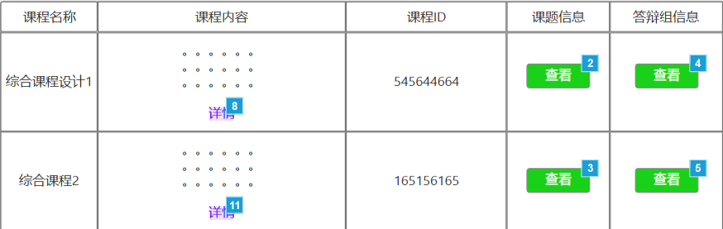

注：课题信息中按钮为两个按钮（审核课题、查看课题）

点击审核课题按钮即显示当前课程下老师申请的课题，操作为下图：

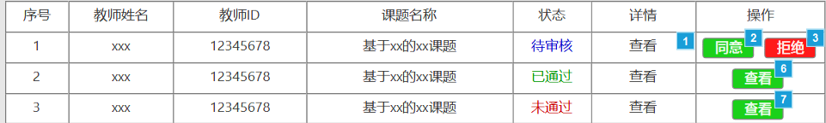

审核同意过后可以查看当前课题的详细内容

点击申请课题按钮显示申请课题的页面：

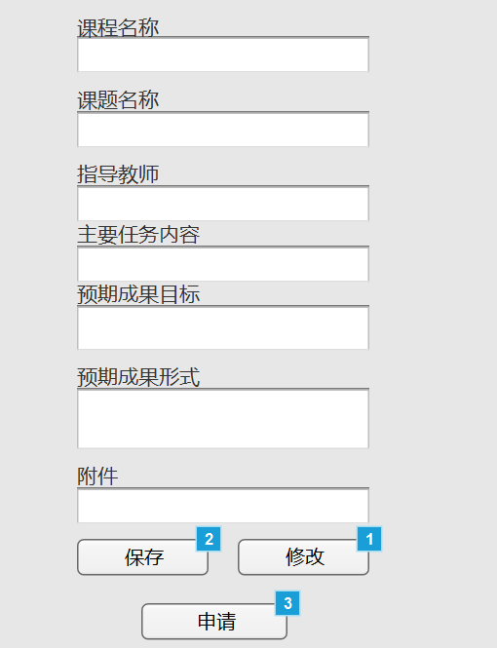

点击答辩组信息即查看我的答辩组：

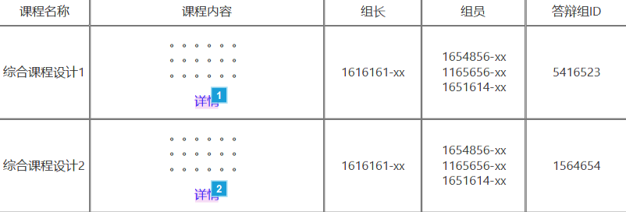

这个表格在后面应该加一个操作（当他是组长时，有两个操作（分配任务、查看任务；不是组长时就只有查看任务操作）

组长点击分配任务后显示如下内容：

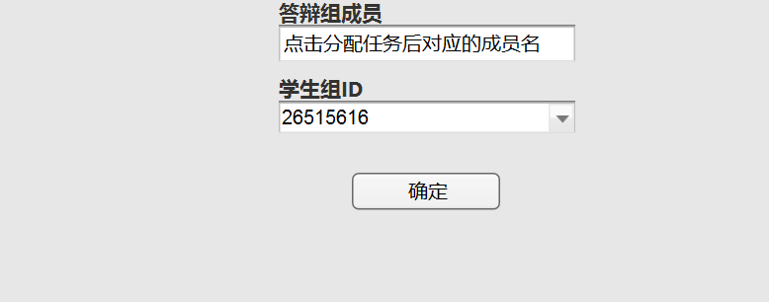

查看任务操作应该为设置为一个表格：

|  |  |
| --- | --- |
| 答辩组成员 | 学生组ID |
| 搜索 | 21 |
| 的萨芬 | 2 |
| 水电费 | 44 |

导航栏中我的课题选项：

点击之后显示

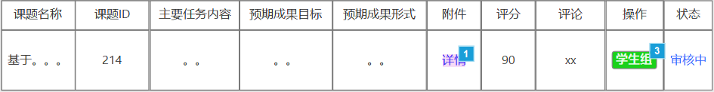

点击学生组后显示当前课题下的所有学生组：

